Project Kalexa 데모 플랜

D조 최영진, 김준혁, 이상훈

1. Environment
   1. Alexa 음성 인식 기능이 탑재된 기기인 Amazon Echo 혹은 Amazon Tap을 사용한다. 이 디바이스가 Wireless network에 연결되기만 하면 어디서든 테스트가 가능하다.
   2. 실 디바이스가 없는 경우 마이크가 설치된 노트북 혹은 컴퓨터에서 echosim.io라는 웹 서비스를 통해 테스트할 수 있다.
   3. Alexa 디바이스를 아마존 계정에 연결한다. 이는 PC나 스마트폰으로 할 수 있으며, 같은 네트워크 상에 있거나 블루투스로 연결되어 있으면 가능하다.
   4. Alexa의 어플리케이션은 Skill이라는 이름을 가지고 있다. Alexa에 연결된 PC나 스마트폰에서 Skill을 Enable 시키면 디바이스에서 해당 어플리케이션을 사용할 수 있다. 다만 Publish되지 않은 Skill의 경우 그 개발자 계정에서만 보인다.
   5. 유저 입장에서는 Skill list에서 Project Kalexa를 추가하기만 하면 되며, 그 내부 동작은 Abstraction에 의해 가려져 있다.

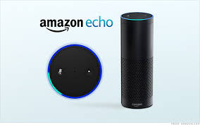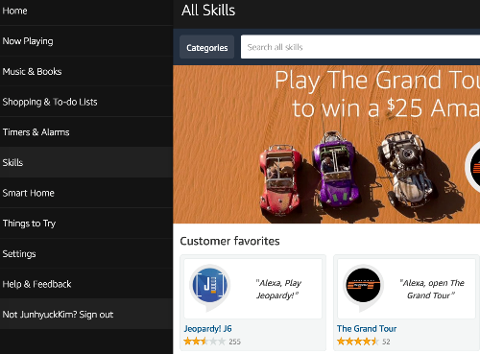

* 1. Project Kalexa를 Enable시키면 Alexa에서 본 프로젝트의 모든 명령을 수행할 수 있게 된다.

1. Test flow
   1. Alexa Skill의 쿼리 동작은 다음 세 종류이다.
      1. One-time Execution
         1. <application name> 으로 실행, <command> 로 명령에 대한 응답을 받고 종료
      2. One-shot Phrase
         1. Ask <application name> to <command> 와 같은 명령으로 한 마디로 명령
      3. Prompting
         1. Open <application name> 후 유저가 <stop> 명령을 내릴 때까지 계속해서 질의 가능
         2. 데모 시연 시 편의를 위해 이 방식으로 진행한다.
   2. Alexa를 호출하여(Tap에서는 버튼을 눌러서) 음성 인식을 활성화시킨 뒤 Open project kalexa 명령으로 어플리케이션을 실행시킨다.
   3. 각 기능을 순서대로 테스트한다.
      1. 한국어 번역
         1. What is <Sentences> in Korean?
         2. Translate <Sentences> into Korean. 등의 질의
      2. K-POP 차트 조회
         1. Let me know the chart.
         2. Who is the <Nth> song’s artist? 등의 질의
      3. 음악 청취
         1. Play <Nth> song in the chart.
         2. Play <Nth> artist’s song <NotInChart> 등의 질의
      4. 가사 조회
         1. What is this song’s lyrics?
         2. Tell me the lyrics of song number <Number> 등의 질의
      5. 기분에 따른 추천
         1. I feel <Emotion>
         2. I am <Emotion> 등의 질의
      6. 유저 분석에 의한 추천
         1. Recommend me any song 등의 질의
      7. 한국어 퀴즈
         1. Give me <N> quizzes. 등의 질의
   4. 응답 확인
      1. 번역, 가사 등 특정 정보를 묻는 질문에 대해서는 정확한 정보를 읽어줘야 한다. 음악 청취 기능에서는 MP3 파일이 알렉사를 통해 정상적으로 재생되어야 한다. 추천 및 한국어 퀴즈 기능은 의도한 대로 동작해야 한다.
   5. 부정확한 응답 비율을 확인한다.
   6. 필요시 내부의 각 Lambda 함수 실행 시간 통계를 통해 응답 시간 현황을 알 수 있다.